**Thiago Melo da Silva / ADS / 3° Semestre**

**Exercício 1:**

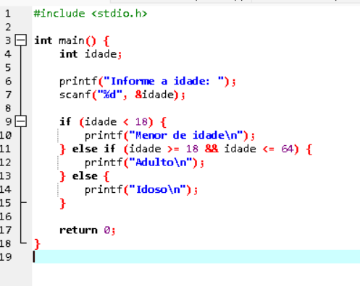

**Exercício 2:**

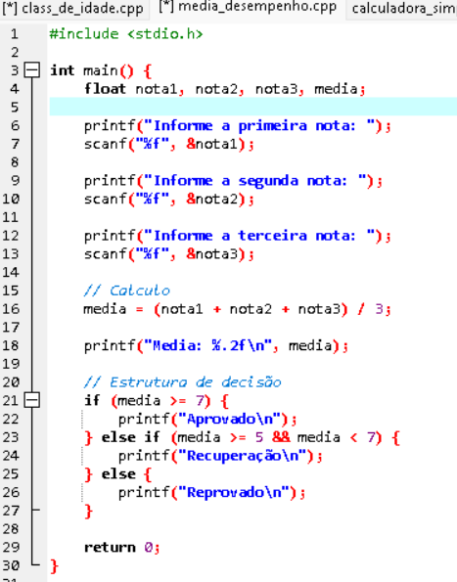

**Exercício 3:**

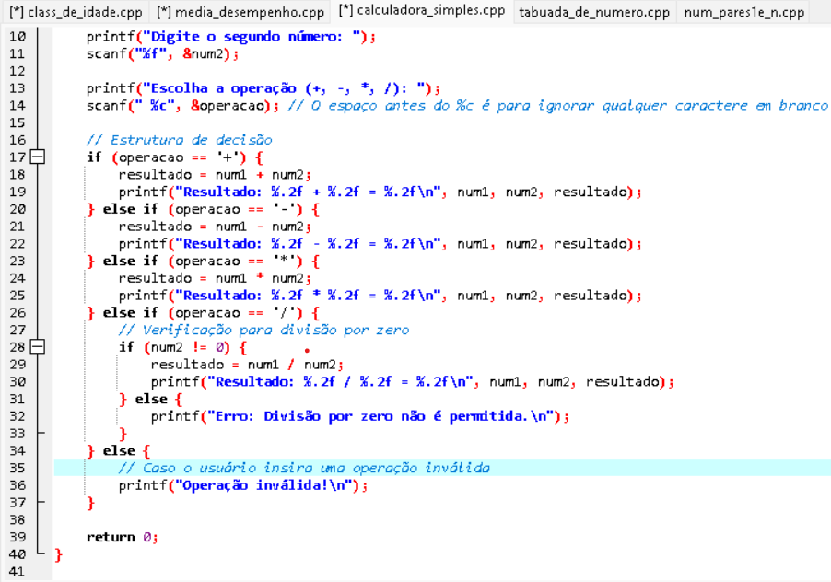

**Exercício 4:**

**Exercício 5:**

